EL ROL DEL CUIDADOR PRIMARIO EN INFANTES CON DIAGNÓSTICO DE TEA
Ilyan Daniela Garcia Rodriguezª
Dra. Karla Yunuén Guzmán Carrilloª
Dr. Ricardo Fernando Rosales Cisneros ^{b}
ª Facultad de Medicina y Psicología
^{b} Facultad de Contabilidad y Administración

SUSTENTO TEÓRICO
El Trastorno del Espectro Autista (TEA) se clasifica dentro de los trastornos mentales del comportamiento y del neurodesarrollo y “se caracteriza por déficits persistentes en la capacidad de iniciar y sostener la interacción social recíproca y la comunicación social, y por un rango de patrones comportamentales e intereses restringidos, repetitivos e inflexibles (CIE-11, 2019).
Aproximadamente, uno de cada 127 niños a nivel mundial se encuentra dentro del espectro (OMS, 2025). Mientras que en México la única cifra oficial que se cuenta es brindada por Autism Speaks (2016) donde se estima una prevalencia de 1 de cada 115 niña/os. Según los informes estadísticos del Sistema para el Desarrollo Integral de la Familia del Estado de Baja California (2024), se estiman de 7,500 a 9,000 niños niñas y adolescentes con TEA. En Tijuana, bajo la misma fuente, la institución brindó un apoyo total a 460 personas sin especificación de edad.
El TEA va más allá del individuo que lo presenta, involucra a la sociedad en general. Ante ello surge la necesidad de visualizarlo desde un paradigma psicosocial, que de acuerdo con Medina et al (2007), lo describen como una relación entre la parte psicológica; integrada por las herramientas personales como son las habilidades sociales, capacidades cognitivas, proyectos a futuro, entre otros, y la parte social contempla la forma en la que las personas se relacionan en sus entornos de convivencia, se considerando la construcción de sus vínculos y sus redes de apoyo.
Ahora bien, parte de la red de apoyo de los infantes con TEA la integran en su mayoría sus madres o padres quienes al igual, en su mayoría son quienes adoptan tareas específicas que van más allá de las actividades habituales de un progenitor, sino que éstas se inclinan más a las de un cuidador. El cuidador es una persona que atiende las necesidades y brinda asistencia a alguien que no es completamente independiente, como un bebé o una persona con una enfermedad, discapacidad o trastorno. Quien realiza la mayor parte del trabajo se denomina Cuidador Primario (CP). En el ámbito de la salud, se refiere a cualquier persona involucrada en el proceso de identificación, prevención o tratamiento de una enfermedad o discapacidad (APA, 2023).
Dentro del contexto del TEA, el rol del CP se vuelve indispensable en el trayecto antes, durante y después del diagnóstico, debido a que son quienes tras la confirmación del diagnóstico de TEA en sus hijos, genera en ellos un cúmulo de reacciones, emociones y una reestructuración en sus vidas. Es por ello que surge la necesidad de visibilizar el TEA desde un enfoque donde no solo se vea un cuadro clínico, si no dar voz a las deficiencias que se presentan en su contexto, en su propia comunidad.
OBJETIVO
Conocer la experiencia de cuidadores primarios de infantes con TEA desde una perspectiva psicosocial respecto al diagnóstico y tratamiento.
MATERIAL Y MÉTODOS
Se utilizó una metodología cualitativa a través de la técnica de grupo focal en las instalaciones de un centro de atención especializada. La sesión contó con la participación de diez padres de familia con hijas o hijos con TEA, residentes en la ciudad de Tijuana. Posteriormente, se realizó un análisis temático del que se derivaron grandes temas y categorías a través de los seis pasos propuestos por Braun y Clark (2006).
PRINCIPALES RESULTADOS
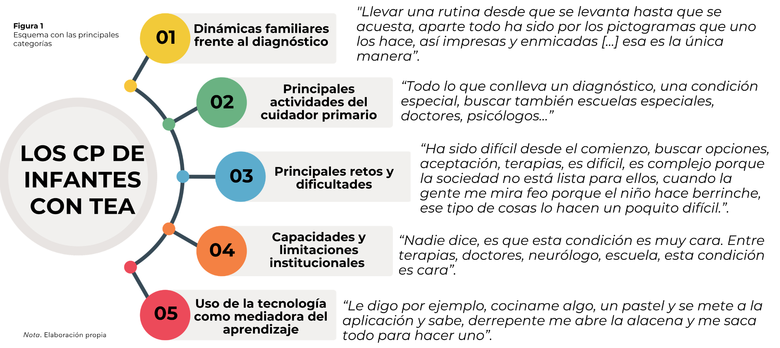
Entre las categorías y subcategorías tras análisis del grupo focal con padres de familia, destacan, dinámicas familiares frente al diagnóstico donde los CP expresaron los cambios y adaptaciones en sus rutinas familiares; principales actividades del cuidador primario, dónde se muestran las actividades que conlleva un rol que no tiene descanso; principales retos y dificultades, aquí se encuentran narrativas relacionadas a los gastos económicos que conlleva el TEA y que no se tenían contemplados, así como enfrentarse una sociedad con poco conocimiento en el área; capacidades y limitaciones institucionales, se evidencian la falta de instituciones y profesionales especializados; por último se menciona la importancia del uso de la tecnología como mediadora del aprendizaje, donde por medio de aplicaciones adaptadas a sus intereses y necesidades, los infantes han desarrollado conocimientos declarativos y conceptuales.
DISCUSIÓN
Los resultados muestran que la familia no solo se enfrenta a los retos y adaptación del menor, sino a una vulnerabilidad sistémica, sobrecarga emocional, instituciones que tienen una cantidad limitada de profesionales, una sociedad que necesita educación y sensibilidad hacia este trastorno. Por lo tanto, evidenciar esta situación abre puertas a áreas de mejora desde políticas públicas relacionadas a la salud mental de los CP, estrategias para la psicoeducación en la comunidad, así como desarrollo de espacios públicos accesibles para las infancias con TEA y sus familias.
REFERENCIAS
Al-Saadi, A. M., & Al-Thani, D. (2023). Mobile Application to identify and recognize emotions for children with autism: A systematic review. Frontiers in Child and Adolescent Psychiatry, 2, 1118665. https://doi.org/10.3389/frcha.2023.1118665
American Psychological Association. (2023). Caregiver. In APA dictionary of psychology. https://dictionary.apa.org/caregiver
Braun, V., & Clarke, V. (2006). Using thematic analysis in psychology. Qualitative Research in Psychology, 3(2), 77–101. https://doi.org/10.1191/1478088706qp063oa
Cervantes López, M. J., Cruz Casados, L. N., Rivera García, G. E., & Colmenares Díaz, R. H. (2024). Gestión del aprendizaje con tecnología para niños en el espectro autista. Revista de Ciencias Sociales, XXX(Número Especial 9), 201–216. https://doi.org/10.31876/rcs.v30i.42258
CIE-11 para estadísticas de mortalidad y morbilidad. (s/f). Recuperado el 8 de mayo de 2026, de https://icd.who.int/browse/2026-01/mms/es#437815624
Gómez León, M. ª I. (2023). Desarrollo de la comprensión emocional. ¿Qué tipo de tecnología para qué alumno con trastorno del espectro autista? Revisión sistemática. Siglo Cero, 54(4), 65–83. https://doi.org/10.14201/scero.31465
León Martínez, F. M., Aguilar Apolo, M. F., Vasquéz Argudo, S. A., & Sáenz Benenaula, D. A. (2026). Aplicación Terapéutica de la Realidad Virtual en Niños y Adolescentes con Trastorno del Espectro Autista. Revista Universidad de Guayaquil, 140(1), 85–97. https://doi.org/10.53591/rug.v140i1.2506
Medina, M.V., Layne, B., Galeano, M &Lozada, C. (2007) Lo psicosocial desde una perspectiva holística. Revista Tendencia & Retos,12: 177-189.
Organización Mundial de la Salud. (2025, septiembre 17). Autismo. Organización Mundial de la Salud. https://www.who.int/es/news-room/fact-sheets/detail/autism-spectrum-disorders
Romero, C. S., & Vacas, C. G. (2025). Impulsando la Inclusión Educativa: Diseño Universal de Aprendizaje y Aplicaciones Móviles para Autismo. Aula Abierta, 54(1), 19–28. https://doi.org/10.17811/rifie.20998
Sistema para el Desarrollo Integral de la Familia de Baja California. (2024). Información DIF BC - Coplade. Portal del Comité Estatal de Información Estadística y Geográfica de Baja California (CEIEG). https://www.ceieg.bajacalifornia.gob.mx/wp-content/uploads/2024/04/INFORMACION-DIF-BC-Coplade-2.pdf
Villamar, Y. L. M., Bracho, A. I. S., & Nieto, R. M. S. (2025). Integración de herramientas digitales en el aprendizaje de niños con Trastorno del Espectro Autista en el contexto escolar: Una revisión sistemática. Reincisol., 4(8), 1255–1255. https://doi.org/10.59282/reincisol.V4(8)1255

